ИНФОРМАЦИЈА
Ресторан у саставу ССГ Сава центар Нови Београд, Булевар Арсенија Чарнојевића 30а
1. ОПШТИ ПОДАЦИ

Назив објекта | Ресторан у саставу Станице за снабдевањем горива Сава центар
Град /Улица / кућни број | Нови Београд, Булевар Арсенија Чарнојевића бр. 30a
Опис непокретности | Ресторан у саставу ССГ Сава центар се састоји од:  - пословног простора на високом приземљу_ресторан корисне површине 206,78 м²  - пословног простора на високом приземљу _магацин, корисне површине 43,92 м²,  - пословног простора на галерији_галерија, корисне површине 26,14 м²  односно укупне површине 276,84 м².
Делатност/намена | угоститељство (ресторан, кафић, кафе бар, кафе, клуб, кафетерија)
Општи и пројектно-технички подаци о непокретности | - Скице и фотографије приказани у тачки 2 и 3 Информације  - непокретност у функционалном стању;  - електроинсталације: исправне, уграђено контролно бројило за електричну енергију- исправно;  - водоинсталације: исправне, уграђено контролно бројило за воду- исправно;  - инсталације грејања: преко централне климе- исправне;
Рок закупа | 4 (четири) године , са могућношћу продужења
Ограничења и услови закупа/коришћења | - Закуподавац не гарантује Закупцу услове за обављање делатности (посебно ресторан)  - За случај било какве, доградње, реконструкције, преграђивања, Непокретност не испуњава противпожарне услове за простор за пружање услуга исхране и пића у складу са Правилником о техничким нормативима за безбедност од пожара и експлозија станица за снабдевање горивом превозних средстава у друмском саобраћају, мањих пловила, мањих привредних и спортских ваздухоплова ("Службени гласник РС", број 54/2017 и 34/2019). ССГ у чијем саставу се налази Непокретност поседује Решење о употребној дозволи, које је донето дана 10.12.2024. године, пре доношења поменутог Правилника.  - Закупац може сам да одреди радно време Непокретности, уз обавезу поштовања мера утврђених позитивним прописима Републике Србије, и уз обавезу да Закуподавцу пријави сваку промену радног времена.  - Обавезе Закупца:  - да плаћа закупнину и пратеће трошкове  - да сам обезбеди прикључак на интернет и прикључак фиксне телефоније, које прикључке одјављује по престанку закупа  - да редовно и благовремено предузима потребне радове редовног (текућег/техничког) одржавања Непокретности, о свом трошку тако да се својства Непокретности одржавају у стању у коме су примљена, имајући у виду промене које настају услед уобичајеног коришћења, као и да самостално одржава хигијену у Непокретности  - да пријави хаварију одмах НИС а.д./ Закуподавцу, док је обавеза и трошак ванредног (хаваријског) одржавања терет Закуподавца  - да се придржава Интерних аката НИС а.д.  - да се одрекне права на продају цигарета и прехрамбене робе широке потрошње у Непокретности (под робом широке потрошње подразумевају се производи које продају ланци продавница попут ИДЕА, ДИС, РОД , Maxi, итд.).  - да не користи паркинг места на ССГ Сава центар, већ да користи приступ градском паркингу приказан у тачки 2 информације;  - да сам пријави и плаћа накнаду за заштиту животне средине;  - да закључи HSE споразум ( Споразум о безбедности и здрављу на раду, заштити животне средине и заштити од пожара за закуп пословног простора) и Споразум о антикорупцијском понашању (уколико већ нема закључен са Закуподавцем)  - да се придржава Закона о безбедности и здрављу на раду и важећих санитарних норми и правила, тј. да редовно спроводи мере дезинфекције, дезинсекције и дератизације, у складу са прописима који се везују за намену Непокретности  - у случају извођења радова (радове на побољшању, преправци, адаптацији, инвестиционом и/или хаваријском одржавању и/или улагању у Непокретност/на делу Непокретности, истицање фирме/ постављање реклама) од стране Закупца:  - oбавезна претходна сагласност и надзор Закуподавца  - сви радови (на побољшању Непокретности у вези са делатношћу Закупца) морају бити извршени на терет Закупца, без права на надокнаду од стране Закуподавца;  - за случај да је неопходно исходовање одређених одобрења (нпр. Решење о одобрењу за извођене радова, Грађевинска дозвола) кроз поступак обједињене прoцедуре, Закуподавац је Инвеститор, а Закупац финансијер и подносилац захтева, а на основу Пуномоћја датог од стране Закуподавца  - Закупац може постављати обележја рекламног садражаја на прозоре, фасаду, кров или друге делове Непокретности видљиви са спољне стране Непокретности само уз претходну сагласност Закуподавца. Закупац сноси све трошкове и исходовања дозвола за истицање обележја рекламног садржаја  - Закупац не може дати у подзакуп Непокретност без претходне сагласности Закуподавца.

Пратећи трошкови | Начин обрачуна
трошкови електричне енергије, | Према стању потрошње утврђеном на контролном бројилу, а према рачуну испоручиоца услуге
трошкови потрошње воде | Према стању потрошње утврђеном на водомеру, а према рачуну испоручиоца услуге
Канализација према потрошње воде | По рачуну/обрачуну испоручица услуге и канализација према потрошњи воде

2. СКИЦЕ

Прилаз на градски паркинг
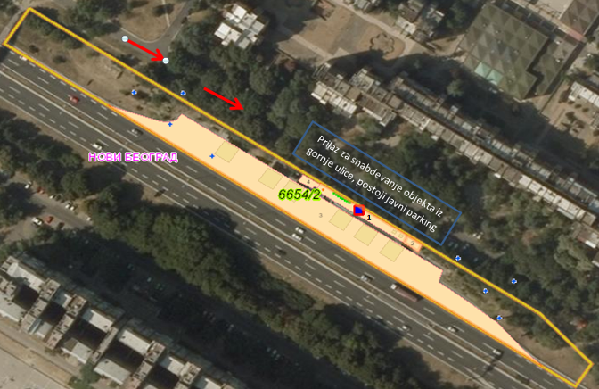

План простора ресторана

Састав:

- пословни простор на високом приземљу у објекту број 1 корисне површине 206,78²
- пословни простор на високом приземљу у објекту број 4, корисне површине 43,92 м²,
- пословни простор на галерији у објекту број 1, корисне површине 26,14 м²
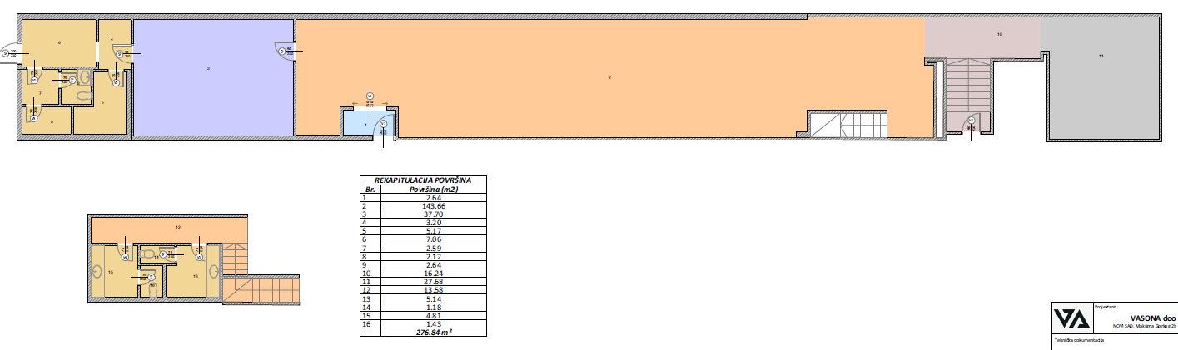

3.ФОТОГРАФИЈЕ

